KULTURNATT I FØRDE
10. juni 2022
17.00 – 01.00
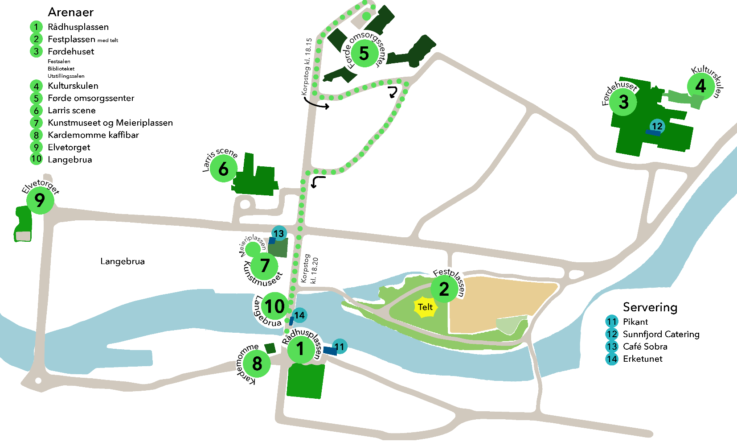
Det kan vere lurt å ta med sykkel slik at du kjem deg raskt mellom konsertarenaene

ARENA | KONTAKTPERSON | TID | KVEN/KVA | ANSVAR | INFO
Rådhusplassen  Om det er fint ver står korpsa  ved elva. Er det regn står dei  under tak |  |  |  | Trude
 | Kjersti Wæhre | 19-20.15 | Vassenden skulemusikk  Slåtten skulemusikk  Sande og Bygstad skulemusikk  Førde skulemusikkorps |  | Kvart korps spelar  ca 15-20 min
 | Linda Taule
 | Kjellfrid Støylen
 | Unni Kriken
 | Merete Tollefsen  Arne Hammer | 21.15-22 | Kvitre og Buldre  Angedalen brunnssextett
 | Torhild Vie | 22 | Utekino?
Festplassen | Ingjerd og Karen Helga | 18-20 | Kunstelevar Frå Sunnfjord  kulturskule | Mai Kristin  frå kl 20
 | Marie Sørum | 18-22 | DNT Ung, Barnas turlag Førde
 | Marie Nicolaisen | 18-22 | Sunnfjord museum
 | Helene Lundekvam | 18-22 | 4H Sogn og Fjordane
 | Ingebjørg Erikstad | 18-22 | Indre Sunnfjord Turlag
Under telttaket | Are Mangersnes  Sara Ødven  Unni Kriken | 20.30-  21.30 | Jølster musikklag  Bygstad brass  Førde musikklag |  | Kvart korps spelar  ca 15-20 min
Førde omsorgsenter |  |  |  | Åse Warvik
I 2. et | Ole Nilssen | 17 | Sunnfjord juniorspelemanns-  lag
Bak senteret, Veglo | Jason Burn | 17.30 | Alle kor og korps vekslar på  konsert | Jason
Terapibassenget | Mari Therese  Martinussen  Gunvor Bjordal Solvik | 18.15 | Oppmarsj oppstilling  Ruta: terapibassenget - rundt omsorgsenteret -Kyrkjevegen – Langebrua – Rådhusplassen  Drillen deltek | Mari Therese
Førdehuset  Festsalen |  |  |  | Rigmor
 | Claudia Leirvik | 20.30-22 | Førde Linedance  Indre Sunnfjord spelemannslag  Sunnfjord juniorspelemannslag  Naustedalen spelemannslag |  | Ca 20 min per lag
 | Leon Årdal
 | Ole Nilssen
 | Rigmor Bjørkedal
Biblioteket | Jorun Systad | 19 | Bokslepp med Jens Brekke
 | Jorun Systad | 20 | Bokslepp
Utstillingssalen | Mehta i Lida | 17-22 | «Frå kaos til kunst»
Kulturskulen |  |  |  | Anita
Sørsalen | Helge Johnsen  Einar Elde | 21-22 | Konsert med Helge og Ove  Kor Førde |  | Disp sal  frå kl 20
Nordsalen |  |  | Kulturskuleelevar
Sørsalen |  |  | Kulturskuleelevar
Nordsalen |  |  | Kulturskuleelevar
Sogn og Fjordane  kunstmuseum | Kathrine Skarsholt | 18-22  Kl 19 og  21 | Såpeboblegrafitti ute  Kritteikning ved resepsjonen  SoFjo Pride og kunstmuseet omvisning på ulike språk  (norsk, engelsk og spansk)  Vandresamtale | Kathrine  Skarsholt  91357410
Høgsalen | Kathrine Skarsholt | 18-22 | Utstilling med Guri Guri Henriksen
2.etasje og 4. etasje |  | 18-22 | Dei ekstraordinære  utstilling
3.etasje |  | 18-22 | HEPT - utstilling
Undervisningsrom | Kathrine Skarsholt | 18-22 | Skyggeteater
Takterrassen  Ved dårlig ver ståande  i trappa inne | Gro Gunnarson  Trond Brekke | 20-21 | Førde kyrkjekor  Førde kammerkor
Meieriplassen |  |  |  | Gro
 | Gro Gunnarson | 18.45-19.30 | Korskulen i Førde  Indre Sunnfjord spelemannslag  Cora
 | Leon Årdal
 | Gro Gunnarson
Larris scene  Kl 20-01.00 | Dimiter, Harald | 20-21 | Elevar og band frå Sunnfjord kulturskule |  | Lydmann;  Are Bødal?
 | Gry Borghild Sætre  Maria Aarseth | 21-22 | Deciding  Bandet Pust CO2
 | Dimiter, Harald, Jacob | 22 | Elevar og band frå  Sunnfjord kulturskule
 | Matilde Thingnes  Arne Hammer  Johan Bengtsson | 23-01.00 | Rejam  Mrs and the Pitifuls R & B  Blå resept
Kardemomme
 | Merete Tollefsen | 20 | Kvitre
 | Hulda Bjerkaker  Ellinor Sunde  Anita Leivdal | 18-23 | Kunstutstilling
Langebrua | Per Idar Almås | 18-22 | Førdefestivalen billettvogn
 | Jenny Marie Håland | 18-22 | Erketunet salsbod
 | Gro Gunnarson | 22-22.30 | Felleskor med alle songarar
 | Harald Eriksen?
Elvetorget scene | Jorun Systad | 18-20 | Biblioteket stand | Mai Kristin
 | Gunvor Bjordal Solvik  Einar Elde  Tamara Nøtseth | 19-20 | Drillen – Førde sk.m.korps  Kor Førde  Sunnfjord janitsjar
Servering
Kardemomme | Martha B Angedal | 18-23 | Servering
Cafe Sobra | Eirun Leknes | 18-22 | Kunstmuseet
Erketunet | Jenny-Marie Håland | 18-22 | Langebrua
Sunnfjord catering | Susanne Geithus | 18-22 | Førdehuset
Telttaket på  Festplassen | Cecilie G Lundsholt | 18-19 | Katteblues?

